Jvm

1. **Java类加载机制**

**1.什么是类的加载**

类的加载指的是将类的.class文件中的二进制数据读入到内存中，将其放在运行时数据区的方法区内，然后在堆区创建一个java.lang.Class对象，用来封装类在方法区内的数据结构。类的加载的最终产品是位于堆区中的Class对象，Class对象封装了类在方法区内的数据结构，并且向Java程序员提供了访问方法区内的数据结构的接口。

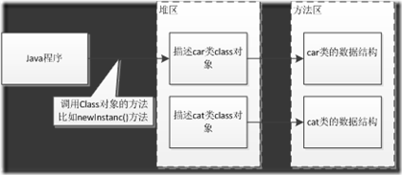

类加载器并不需要等到某个类被“首次主动使用”时再加载它，JVM规范允许类加载器在预料某个类将要被使用时就预先加载它，如果在预先加载的过程中遇到了.class文件缺失或存在错误，类加载器必须在程序首次主动使用该类时才报告错误（LinkageError错误）如果这个类一直没有被程序主动使用，那么类加载器就不会报告错误

加载.class文件的方式

– 从本地系统中直接加载

– 通过网络下载.class文件

– 从zip，jar等归档文件中加载.class文件

– 从专有数据库中提取.class文件

– 将Java源文件动态编译为.class文件

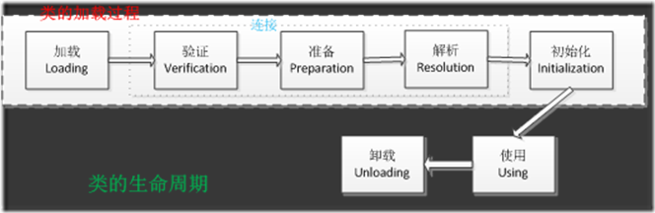**2.类的生命周期**

其中类加载的过程包括了加载、验证、准备、解析、初始化五个阶段。在这五个阶段中，加载、验证、准备和初始化这四个阶段发生的顺序是确定的，而解析阶段则不一定，它在某些情况下可以在初始化阶段之后开始，这是为了支持Java语言的运行时绑定（也成为动态绑定或晚期绑定）。另外注意这里的几个阶段是按顺序开始，而不是按顺序进行或完成，因为这些阶段通常都是互相交叉地混合进行的，通常在一个阶段执行的过程中调用或激活另一个阶段。

**加载：**查找并加载类的二进制数据

加载是类加载过程的第一个阶段，在加载阶段，虚拟机需要完成以下三件事情：

1、通过一个类的全限定名来获取其定义的二进制字节流。

2、将这个字节流所代表的静态存储结构转化为方法区的运行时数据结构。

3、在Java堆中生成一个代表这个类的java.lang.Class对象，作为对方法区中这些数据的访问入口。

相对于类加载的其他阶段而言，加载阶段（准确地说，是加载阶段获取类的二进制字节流的动作）是可控性最强的阶段，因为开发人员既可以使用系统提供的类加载器来完成加载，也可以自定义自己的类加载器来完成加载。

加载阶段完成后，虚拟机外部的二进制字节流就按照虚拟机所需的格式存储在方法区之中，而且在Java堆中也创建一个java.lang.Class类的对象，这样便可以通过该对象访问方法区中的这些数据。

**连接:**

– **验证：**确保被加载的类的正确性

验证是连接阶段的第一步，这一阶段的目的是为了确保Class文件的字节流中包含的信息符合当前虚拟机的要求，并且不会危害虚拟机自身的安全。验证阶段大致会完成4个阶段的检验动作：

文件格式验证：验证字节流是否符合Class文件格式的规范；例如：是否以0xCAFEBABE开头、主次版本号是否在当前虚拟机的处理范围之内、常量池中的常量是否有不被支持的类型。

元数据验证：对字节码描述的信息进行语义分析（注意：对比javac编译阶段的语义分析），以保证其描述的信息符合Java语言规范的要求；例如：这个类是否有父类，除了java.lang.Object之外。

字节码验证：通过数据流和控制流分析，确定程序语义是合法的、符合逻辑的。

符号引用验证：确保解析动作能正确执行。

验证阶段是非常重要的，但不是必须的，它对程序运行期没有影响，如果所引用的类经过反复验证，那么可以考虑采用-Xverifynone参数来关闭大部分的类验证措施，以缩短虚拟机类加载的时间。

– **准备：**为类的静态变量分配内存，并将其初始化为默认值

准备阶段是正式为类变量分配内存并设置类变量初始值的阶段，这些内存都将在方法区中分配。对于该阶段有以下几点需要注意：

1、这时候进行内存分配的仅包括类变量（static），而不包括实例变量，实例变量会在对象实例化时随着对象一块分配在Java堆中。

2、这里所设置的初始值通常情况下是数据类型默认的零值（如0、0L、null、false等），而不是被在Java代码中被显式地赋予的值。

假设一个类变量的定义为：public static int value = 3；

那么变量value在准备阶段过后的初始值为0，而不是3，因为这时候尚未开始执行任何Java方法，而把value赋值为3的putstatic指令是在程序编译后，存放于类构造器<clinit>（）方法之中的，所以把value赋值为3的动作将在初始化阶段才会执行。

· 这里还需要注意如下几点：

· 对基本数据类型来说，对于类变量（static）和全局变量，如果不显式地对其赋值而直接使用，则系统会为其赋予默认的零值，而对于局部变量来说，在使用前必须显式地为其赋值，否则编译时不通过。

· 对于同时被static和final修饰的常量，必须在声明的时候就为其显式地赋值，否则编译时不通过；而只被final修饰的常量则既可以在声明时显式地为其赋值，也可以在类初始化时显式地为其赋值，总之，在使用前必须为其显式地赋值，系统不会为其赋予默认零值。

· 对于引用数据类型reference来说，如数组引用、对象引用等，如果没有对其进行显式地赋值而直接使用，系统都会为其赋予默认的零值，即null。

· 如果在数组初始化时没有对数组中的各元素赋值，那么其中的元素将根据对应的数据类型而被赋予默认的零值。

3、如果类字段的字段属性表中存在ConstantValue属性，即同时被final和static修饰，那么在准备阶段变量value就会被初始化为ConstValue属性所指定的值。

假设上面的类变量value被定义为： public static final int value = 3；

编译时Javac将会为value生成ConstantValue属性，在准备阶段虚拟机就会根据ConstantValue的设置将value赋值为3。回忆上一篇博文中对象被动引用的第2个例子，便是这种情况。我们可以理解为static final常量在编译期就将其结果放入了调用它的类的常量池中

– **解析**：把类中的符号引用转换为直接引用

解析阶段是虚拟机将常量池内的符号引用替换为直接引用的过程，解析动作主要针对类或接口、字段、类方法、接口方法、方法类型、方法句柄和调用点限定符7类符号引用进行。符号引用就是一组符号来描述目标，可以是任何字面量。

直接引用就是直接指向目标的指针、相对偏移量或一个间接定位到目标的句柄。

**初始化**

初始化，为类的静态变量赋予正确的初始值，JVM负责对类进行初始化，主要对类变量进行初始化。在Java中对类变量进行初始值设定有两种方式：

①声明类变量是指定初始值

②使用静态代码块为类变量指定初始值

JVM初始化步骤

1、假如这个类还没有被加载和连接，则程序先加载并连接该类

2、假如该类的直接父类还没有被初始化，则先初始化其直接父类

3、假如类中有初始化语句，则系统依次执行这些初始化语句

类初始化时机：只有当对类的主动使用的时候才会导致类的初始化，类的主动使用包括以下六种：

– 创建类的实例，也就是new的方式

– 访问某个类或接口的静态变量，或者对该静态变量赋值

– 调用类的静态方法

– 反射（如Class.forName(“com.shengsiyuan.Test”)）

– 初始化某个类的子类，则其父类也会被初始化

– Java虚拟机启动时被标明为启动类的类（Java Test），直接使用java.exe命令来运行某个主类

结束生命周期

•在如下几种情况下，Java虚拟机将结束生命周期

– 执行了System.exit()方法

– 程序正常执行结束

– 程序在执行过程中遇到了异常或错误而异常终止

– 由于操作系统出现错误而导致Java虚拟机进程终止

**3.类加载器**

寻找类加载器，先来一个小例子

package com.neo.classloader;

public class ClassLoaderTest {

public static void main(String[] args) {

ClassLoader loader = Thread.currentThread().getContextClassLoader();

System.out.println(loader);

System.out.println(loader.getParent());

System.out.println(loader.getParent().getParent());

}

}

运行后，输出结果：

sun.misc.Launcher$AppClassLoader@64fef26a

sun.misc.Launcher$ExtClassLoader@1ddd40f3

null

从上面的结果可以看出，并没有获取到ExtClassLoader的父Loader，原因是Bootstrap Loader（引导类加载器）是用C语言实现的，找不到一个确定的返回父Loader的方式，于是就返回null。

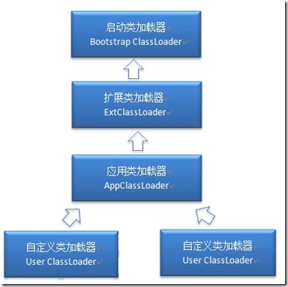

注意：这里父类加载器并不是通过继承关系来实现的，而是采用组合实现的。

站在Java虚拟机的角度来讲，只存在两种不同的类加载器：启动类加载器：它使用C++实现（这里仅限于Hotspot，也就是JDK1.5之后默认的虚拟机，有很多其他的虚拟机是用Java语言实现的），是虚拟机自身的一部分；所有其他的类加载器：这些类加载器都由Java语言实现，独立于虚拟机之外，并且全部继承自抽象类java.lang.ClassLoader，这些类加载器需要由启动类加载器加载到内存中之后才能去加载其他的类。

站在Java开发人员的角度来看，类加载器可以大致划分为以下三类：

启动类加载器：Bootstrap ClassLoader，负责加载存放在JDK\jre\lib(JDK代表JDK的安装目录，下同)下，或被-Xbootclasspath参数指定的路径中的，并且能被虚拟机识别的类库（如rt.jar，所有的java.*开头的类均被Bootstrap ClassLoader加载）。启动类加载器是无法被Java程序直接引用的。

扩展类加载器：Extension ClassLoader，该加载器由sun.misc.Launcher$ExtClassLoader实现，它负责加载DK\jre\lib\ext目录中，或者由java.ext.dirs系统变量指定的路径中的所有类库（如javax.*开头的类），开发者可以直接使用扩展类加载器。

应用程序类加载器：Application ClassLoader，该类加载器由sun.misc.Launcher$AppClassLoader来实现，它负责加载用户类路径（ClassPath）所指定的类，开发者可以直接使用该类加载器，如果应用程序中没有自定义过自己的类加载器，一般情况下这个就是程序中默认的类加载器。

应用程序都是由这三种类加载器互相配合进行加载的，如果有必要，我们还可以加入自定义的类加载器。因为JVM自带的ClassLoader只是懂得从本地文件系统加载标准的java class文件，因此如果编写了自己的ClassLoader，便可以做到如下几点：

1）在执行非置信代码之前，自动验证数字签名。

2）动态地创建符合用户特定需要的定制化构建类。

3）从特定的场所取得java class，例如数据库中和网络中。

JVM类加载机制

•全盘负责，当一个类加载器负责加载某个Class时，该Class所依赖的和引用的其他Class也将由该类加载器负责载入，除非显示使用另外一个类加载器来载入

•父类委托，先让父类加载器试图加载该类，只有在父类加载器无法加载该类时才尝试从自己的类路径中加载该类

•缓存机制，缓存机制将会保证所有加载过的Class都会被缓存，当程序中需要使用某个Class时，类加载器先从缓存区寻找该Class，只有缓存区不存在，系统才会读取该类对应的二进制数据，并将其转换成Class对象，存入缓存区。这就是为什么修改了Class后，必须重启JVM，程序的修改才会生效

**4.类的加载**

类加载有三种方式：

1、命令行启动应用时候由JVM初始化加载

2、通过Class.forName()方法动态加载

3、通过ClassLoader.loadClass()方法动态加载

ClassLoader loader = HelloWorld.**class**.getClassLoader();  
 System.***out***.println(loader);  
 *//使用ClassLoader.loadClass()来加载类，不会执行初始化块* loader.loadClass(**"com.haha.classloader.Test"**);  
 *//使用Class.forName()来加载类，默认会执行初始化块* Class.*forName*(**"com.haha.classloader.Test"**);  
 *//使用Class.forName()来加载类，并指定ClassLoader，初始化时不执行静态块* Class.*forName*(**"com.haha.classloader.Test"**, **false**, loader);  
**class** Test {  
 **static** {  
 System.***out***.println(**"静态块执行了"**);  
 }  
}

Class.forName()和ClassLoader.loadClass()区别

Class.forName()：将类的.class文件加载到jvm中之外，还会对类进行解释，执行类中的static块；

ClassLoader.loadClass()：只干一件事情，就是将.class文件加载到jvm中，不会执行static中的内容,只有在newInstance才会去执行static块。

注：

Class.forName(name, initialize, loader)带参函数也可控制是否加载static块。并且只有调用了newInstance()方法采用调用构造函数，创建类的对象 。

**5.双亲委派模型**

双亲委派模型的工作流程是：如果一个类加载器收到了类加载的请求，它首先不会自己去尝试加载这个类，而是把请求委托给父加载器去完成，依次向上，因此，所有的类加载请求最终都应该被传递到顶层的启动类加载器中，只有当父加载器在它的搜索范围中没有找到所需的类时，即无法完成该加载，子加载器才会尝试自己去加载该类。

双亲委派机制:

1、当AppClassLoader加载一个class时，它首先不会自己去尝试加载这个类，而是把类加载请求委派给父类加载器ExtClassLoader去完成。

2、当ExtClassLoader加载一个class时，它首先也不会自己去尝试加载这个类，而是把类加载请求委派给BootStrapClassLoader去完成。

3、如果BootStrapClassLoader加载失败（例如在$JAVA_HOME/jre/lib里未查找到该class），会使用ExtClassLoader来尝试加载；

4、若ExtClassLoader也加载失败，则会使用AppClassLoader来加载，如果AppClassLoader也加载失败，则会报出异常ClassNotFoundException。

双亲委派模型意义：

-系统类防止内存中出现多份同样的字节码

-保证Java程序安全稳定运行

6. **自定义类加载器**

通常情况下，我们都是直接使用系统类加载器。但是，有的时候，我们也需要自定义类加载器。比如应用是通过网络来传输 Java 类的字节码，为保证安全性，这些字节码经过了加密处理，这时系统类加载器就无法对其进行加载，这样则需要自定义类加载器来实现。自定义类加载器一般都是继承自 ClassLoader 类，从上面对 loadClass 方法来分析来看，我们只需要重写 findClass 方法即可。下面我们通过一个示例来演示自定义类加载器的流程：

1. **Jvm内存结构**

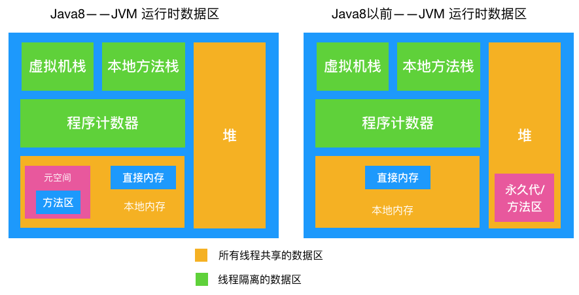

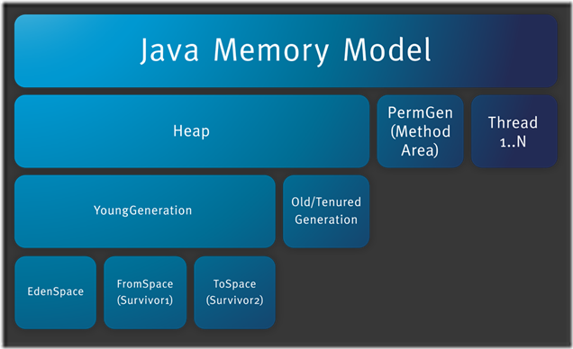

JVM内存结构主要有三大块：堆内存、方法区和栈。堆内存是JVM中最大的一块由年轻代和老年代组成，而年轻代内存又被分成三部分，Eden空间、From Survivor空间、To Survivor空间,默认情况下年轻代按照8:1:1的比例来分配

方法区存储类信息、常量、静态变量等数据，是线程共享的区域，为与Java堆区分，方法区还有一个别名Non-Heap(非堆)；栈又分为java虚拟机栈和本地方法栈主要用于方法的执行。

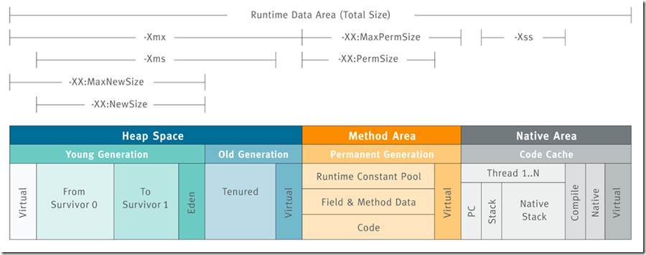在通过一张图来了解如何通过参数来控制各区域的内存大小

控制参数

-Xms设置堆的最小空间大小。

-Xmx设置堆的最大空间大小。

-XX:NewSize设置新生代最小空间大小。

-XX:MaxNewSize设置新生代最大空间大小。

-XX:PermSize设置永久代最小空间大小。

-XX:MaxPermSize设置永久代最大空间大小。

-Xss设置每个线程的堆栈大小。

没有直接设置老年代的参数，但是可以设置堆空间大小和新生代空间大小两个参数来间接控制。

老年代空间大小=堆空间大小-年轻代大空间大小

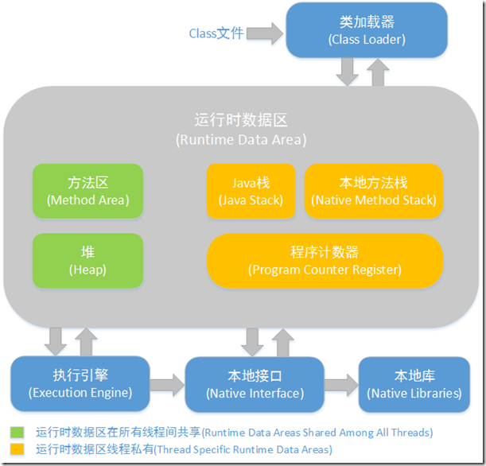从更高的一个维度再次来看JVM和系统调用之间的关系

方法区和堆是所有线程共享的内存区域；而java栈、本地方法栈和程序计数器是运行时线程私有的内存区域。

**Java堆（Heap）**

对于大多数应用来说，Java堆（Java Heap）是Java虚拟机所管理的内存中最大的一块。Java堆是被所有线程共享的一块内存区域，在虚拟机启动时创建。此内存区域的唯一目的就是存放对象实例，几乎所有的对象实例都在这里分配内存。

Java堆是垃圾收集器管理的主要区域，因此很多时候也被称做“GC堆”。如果从内存回收的角度看，由于现在收集器基本都是采用的分代收集算法，所以Java堆中还可以细分为：新生代和老年代；再细致一点的有Eden空间、From Survivor空间、To Survivor空间等。

根据Java虚拟机规范的规定，Java堆可以处于物理上不连续的内存空间中，只要逻辑上是连续的即可，就像我们的磁盘空间一样。在实现时，既可以实现成固定大小的，也可以是可扩展的，不过当前主流的虚拟机都是按照可扩展来实现的（通过-Xmx和-Xms控制）。

如果在堆中没有内存完成实例分配，并且堆也无法再扩展时，将会抛出OutOfMemoryError异常。

**本地内存**

线程共享区域，Java 8 中，本地内存，也是我们通常说的堆外内存，包含元空间和直接内存,注意到上图中 Java 8 和 Java 8 之前的 JVM 内存区域的区别了吗，在 Java 8 之前有个永久代的概念，实际上指的是 HotSpot 虚拟机上的永久代，它用永久代实现了 JVM 规范定义的方法区功能，主要存储类的信息，常量，静态变量，即时编译器编译后代码等，这部分由于是在堆中实现的，受 GC 的管理，不过由于永久代有 -XX:MaxPermSize 的上限，所以如果动态生成类（将类信息放入永久代）或大量地执行 String.intern （将字段串放入永久代中的常量区），很容易造成 OOM，有人说可以把永久代设置得足够大，但很难确定一个合适的大小，受类数量，常量数量的多少影响很大。所以在 Java 8 中就把方法区的实现移到了本地内存中的元空间中，这样方法区就不受 JVM 的控制了,也就不会进行 GC，也因此提升了性能（发生 GC 会发生 Stop The Word,造成性能受到一定影响，后文会提到），也就不存在由于永久代限制大小而导致的 OOM 异常了（假设总内存1G，JVM 被分配内存 100M， 理论上元空间可以分配 2G-100M = 1.9G，空间大小足够），也方便在元空间中统一管理。综上所述，在 Java 8 以后这一区域也不需要进行 GC

**方法区（Method Area）**

方法区（Method Area）与Java堆一样，是各个线程共享的内存区域，它用于存储已被虚拟机加载的类信息、常量、静态变量、即时编译器编译后的代码等数据。虽然Java虚拟机规范把方法区描述为堆的一个逻辑部分，但是它却有一个别名叫做Non-Heap（非堆），目的应该是与Java堆区分开来。

对于习惯在HotSpot虚拟机上开发和部署程序的开发者来说，很多人愿意把方法区称为“永久代”（Permanent Generation），本质上两者并不等价，仅仅是因为HotSpot虚拟机的设计团队选择把GC分代收集扩展至方法区，或者说使用永久代来实现方法区而已。

Java虚拟机规范对这个区域的限制非常宽松，除了和Java堆一样不需要连续的内存和可以选择固定大小或者可扩展外，还可以选择不实现垃圾收集。相对而言，垃圾收集行为在这个区域是比较少出现的，但并非数据进入了方法区就如永久代的名字一样“永久”存在了。这个区域的内存回收目标主要是针对常量池的回收和对类型的卸载，一般来说这个区域的回收“成绩”比较难以令人满意，尤其是类型的卸载，条件相当苛刻，但是这部分区域的回收确实是有必要的。

根据Java虚拟机规范的规定，当方法区无法满足内存分配需求时，将抛出OutOfMemoryError异常。

**程序计数器（Program Counter Register）**

程序计数器（Program Counter Register）是一块较小的内存空间，它的作用可以看做是当前线程所执行的字节码的行号指示器。在虚拟机的概念模型里（仅是概念模型，各种虚拟机可能会通过一些更高效的方式去实现），字节码解释器工作时就是通过改变这个计数器的值来选取下一条需要执行的字节码指令，分支、循环、跳转、异常处理、线程恢复等基础功能都需要依赖这个计数器来完成。

由于Java虚拟机的多线程是通过线程轮流切换并分配处理器执行时间的方式来实现的，在任何一个确定的时刻，一个处理器（对于多核处理器来说是一个内核）只会执行一条线程中的指令。因此，为了线程切换后能恢复到正确的执行位置，每条线程都需要有一个独立的程序计数器，各条线程之间的计数器互不影响，独立存储，我们称这类内存区域为“线程私有”的内存。

如果线程正在执行的是一个Java方法，这个计数器记录的是正在执行的虚拟机字节码指令的地址；如果正在执行的是Natvie方法，这个计数器值则为空（Undefined）。

此内存区域是唯一一个在Java虚拟机规范中没有规定任何OutOfMemoryError情况的区域, 所以这块区域也不需要进行 GC。

**JVM栈（JVM Stacks）**

与程序计数器一样，Java虚拟机栈（Java Virtual Machine Stacks）也是线程私有的，它的生命周期与线程相同。虚拟机栈描述的是Java方法执行的内存模型：每个方法被执行的时候都会同时创建一个栈帧（Stack Frame）用于存储局部变量表、操作栈、动态链接、方法出口等信息。每一个方法被调用直至执行完成的过程，就对应着一个栈帧在虚拟机栈中从入栈到出栈的过程。 方法执行时入栈，方法执行完出栈，出栈就相当于清空了数据，入栈出栈的时机很明确，所以这块区域不需要进行 GC

局部变量表存放了编译期可知的各种基本数据类型（boolean、byte、char、short、int、float、long、double）、对象引用（reference类型，它不等同于对象本身，根据不同的虚拟机实现，它可能是一个指向对象起始地址的引用指针，也可能指向一个代表对象的句柄或者其他与此对象相关的位置）和returnAddress类型（指向了一条字节码指令的地址）。

其中64位长度的long和double类型的数据会占用2个局部变量空间（Slot），其余的数据类型只占用1个。局部变量表所需的内存空间在编译期间完成分配，当进入一个方法时，这个方法需要在帧中分配多大的局部变量空间是完全确定的，在方法运行期间不会改变局部变量表的大小。

在Java虚拟机规范中，对这个区域规定了两种异常状况：如果线程请求的栈深度大于虚拟机所允许的深度，将抛出StackOverflowError异常；如果虚拟机栈可以动态扩展（当前大部分的Java虚拟机都可动态扩展，只不过Java虚拟机规范中也允许固定长度的虚拟机栈），当扩展时无法申请到足够的内存时会抛出OutOfMemoryError异常。

**本地方法栈（Native Method Stacks）**

本地方法栈（Native Method Stacks）与虚拟机栈所发挥的作用是非常相似的，其区别不过是虚拟机栈为虚拟机执行Java方法（也就是字节码）服务，而本地方法栈则是为虚拟机使用到的Native方法服务。虚拟机规范中对本地方法栈中的方法使用的语言、使用方式与数据结构并没有强制规定，因此具体的虚拟机可以自由实现它。甚至有的虚拟机（譬如Sun HotSpot虚拟机）直接就把本地方法栈和虚拟机栈合二为一。与虚拟机栈一样，本地方法栈区域也会抛出StackOverflowError和OutOfMemoryError异常

1. **GC算法、垃圾收集器**

概述

垃圾收集 Garbage Collection 通常被称为“GC”，它诞生于1960年 MIT 的 Lisp 语言，经过半个多世纪，目前已经十分成熟了。

jvm 中，程序计数器、虚拟机栈、本地方法栈都是随线程而生随线程而灭，栈帧随着方法的进入和退出做入栈和出栈操作，实现了自动的内存清理，因此，我们的内存垃圾回收主要集中于 java 堆和方法区中，在程序运行期间，这部分内存的分配和使用都是动态的.

**对象存活判断**

判断对象是否存活一般有两种方式：

**引用计数**：每个对象有一个引用计数属性，新增一个引用时计数加1，引用释放时计数减1，计数为0时可以回收。此方法简单，无法解决对象相互循环引用的问题。

**可达性分析**（Reachability Analysis）：从GC Roots开始向下搜索，搜索所走过的路径称为引用链。当一个对象到GC Roots没有任何引用链相连时，则证明此对象是不可用的。不可达对象。

**在Java语言中，GC Roots包括：**

虚拟机栈中引用的对象。

方法区中类静态属性实体引用的对象。

方法区中常量引用的对象。

本地方法栈中JNI引用的对象。

**垃圾收集算法**

**标记 -清除算法**

“标记-清除”（Mark-Sweep）算法，如它的名字一样，算法分为“标记”和“清除”两个阶段：首先标记出所有需要回收的对象，在标记完成后统一回收掉所有被标记的对象。之所以说它是最基础的收集算法，是因为后续的收集算法都是基于这种思路并对其缺点进行改进而得到的。

它的主要缺点有两个：一个是效率问题，标记和清除过程的效率都不高；另外一个是空间问题，标记清除之后会产生大量不连续的内存碎片，空间碎片太多可能会导致，当程序在以后的运行过程中需要分配较大对象时无法找到足够的连续内存而不得不提前触发另一次垃圾收集动作。

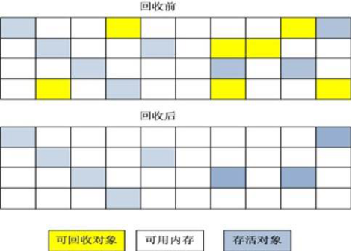

**复制算法**

“复制”（Copying）的收集算法，它将可用内存按容量划分为大小相等的两块，每次只使用其中的一块。当这一块的内存用完了，就将还存活着的对象复制到另外一块上面，然后再把已使用过的内存空间一次清理掉。

这样使得每次都是对其中的一块进行内存回收，内存分配时也就不用考虑内存碎片等复杂情况，只要移动堆顶指针，按顺序分配内存即可，实现简单，运行高效。只是这种算法的代价是将内存缩小为原来的一半，持续复制长生存期的对象则导致效率降低。

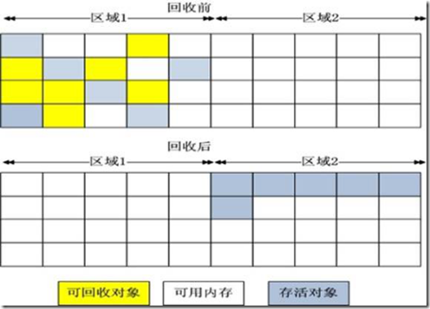

Java GC算法 垃圾收集器